6.09.2024 МОР 22 физика Фурсаева Галина Анатольевна

**Тема: Электрический ток в полупроводниках. Электрический ток через контакт полупроводников**.

Полупроводники- это вещества, которые при некоторых условиях являются проводниками или диэлектриками.

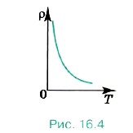У проводников при повышении температуры удельное сопротивление возрастает, у полупроводников уменьшается.

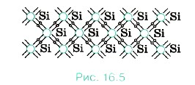 К полупроводника относятся кремний, германий, селен, индий, мышьяк и их соединения.

Кремний — четырёхвалентный элемент. Это означает, что во внешней оболочке его атома имеется четыре электрона, сравнительно слабо связанные с ядром. Парноэлектронные связи в кристалле кремния достаточно прочны и при низких температурах не разрываются. Поэтому кремний при низкой температуре не проводит электрический ток.

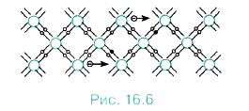При нагревании кремния кинетическая энергия частиц повышается, и наступает разрыв отдельных связей. Некоторые электроны покидают свои «проторённые пути» и становятся свободными, подобно электронам в металле.

Проводимость полупроводников, обусловленную наличием у них свободных электронов, называют **электронной проводимостью.**

При разрыве связи между атомами полупроводника образуется вакантное место с недостающим электроном, которое называют дыркой.

Проводимость, обусловленная движением дырок, называется **дырочной проводимостью** полупроводников.

Проводимость чистых полупроводников называют **собственной проводимостью**.

Проводимость полупроводников можно существенно увеличить, внедряя в них примесь. В этом случае наряду с собственной проводимостью возникает дополнительная — **примесная проводимость.**

Проводимость проводников, обусловленная внесением в их кристаллические решётки примесей (атомов посторонних химических элементов), называется примесной проводимостью.

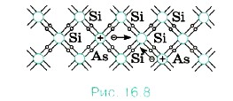**Донорные примеси**. Добавим в кремний небольшое количество мышьяка. Атомы мышьяка имеют пять валентных электронов. Четыре из них участвуют в создании ковалентной связи данного атома с окружающими атомами кремния. Пятый валентный электрон оказывается слабо связанным с атомом. Он легко покидает атом мышьяка и становится свободным.

**Примеси, легко отдающие электроны и, следовательно, увеличивающие число свободных электронов, называют донорными (отдающими) примесями.**

Полупроводники, имеющие донорные примеси и потому обладающие большим числом электронов (по сравнению с числом дырок), называются полупроводниками n-типа (от английского слова negative — отрицательный).

**В полупроводнике n-типа электроны являются основными носителями заряда, а дырки — неосновными.**

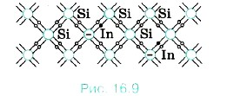**Акцепторные примеси**. Если в качестве примеси использовать индий, атомы которого трёхвалентны, то характер проводимости полупроводника меняется. Для образования нормальных парноэлектронных связей с соседями атому индия недостаёт одного электрона, который он берёт у соседнего атома кристалла. В результате образуется дырка.

**Примеси в полупроводнике, создающие дополнительную концентрацию дырок, называют акцепторными (принимающими) примесями.**

Полупроводники с преобладанием дырочной проводимости над электронной называют полупроводниками p-типа (от английского слова positive — положительный).

**Основными носителями заряда в полупроводнике p-типа являются дырки, а неосновными — электроны.**

**В полупроводниках присутствуют всегда носители зарядов и положительные (дырки) и отрицательные (электроны)**

**Основными носителями называется большое количество зарядов , неосновными носители зарядов меньшее количество.**

Изменяя концентрацию примеси, можно значительно изменять число носителей заряда того или иного знака. Благодаря этому можно создавать полупроводники с преимущественной концентрацией одного из носителей тока электронов или дырок. Эта особенность полупроводников открывает широкие возможности для их практического применения.

**Ответить на вопросы:**

1.В чём состоит различие зависимости сопротивления полупроводников и металлов от температуры?

2. Какие подвижные носители зарядов имеются в чистом полупроводнике?

3. Почему сопротивление полупроводников сильно зависит от наличия примесей?

4. Какие носители заряда являются основными в полупроводнике с акцепторной примесью?

5. Какую примесь надо ввести в полупроводник, чтобы получить полупроводник n-типа?

**Электрический ток через контакт р-, п-типов**

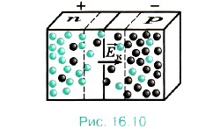Контакт двух полупроводников с разным типом проводимости называют р-n- или n-р-переходом.

Через переход пойдёт ток, при этом он будет создан основными носителями — из области с n-типом проводимости в область с p-типом проводимости идут электроны, а из области с p-типом в область с n-типом — дырки. В этом случае р—n-переход называется прямым.

**Если переход осуществляется основными носителями зарядов, то он называется прямым, при этом Rmin , Imax.**

**Если неосновными носителями зарядов переход осуществляется, то переход обратный- Rmax, Imin.**

В прямом направлении сопротивление перехода значительно меньше, чем в обратном. Таким образом, р—n-переход можно использовать для выпрямления электрического тока.

**Устройство, содержащее р—n-переход и способное пропускать ток в одном направлении и не пропускать в противоположном, называется полупроводниковым диодом.**

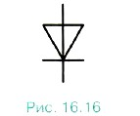Схематическое изображение диода приведено на рисунке. Полупроводниковые выпрямители обладают высокой надёжностью и имеют большой срок службы. Однако они могут работать лишь в ограниченном интервале температур (от -70 до 125 °С).

**Транзисторы —полупроводниковые приборы, используемые для усиления электрических сигналов.**

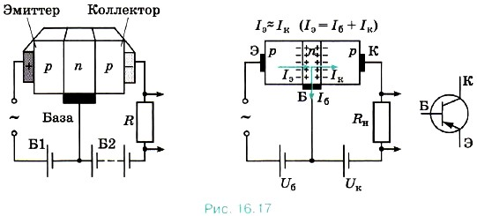

Транзистор из германия или кремния с введёнными в них донорными и акцепторными примесями с тройным переходом р-п-р- переход, п-р-п- переход

Распределение примесей таково, что создаётся очень тонкая (толщиной порядка нескольких микрометров) прослойка полупроводника n-типа между двумя слоями полупроводника p-типа. Эту тонкую прослойку называют **основанием или базой**.

Левый полупроводник с проводимостью p-типа называют **эмиттером. (р-п-переход прямой)**

Правый n—р-переход в схеме является обратным. Правая область с проводимостью p-типа называется **коллектором.**

**ПРИМЕНЕНИЕ**

**Полупроводниковые диоды применяют** в детекторах приёмников для выделения сигналов низкой частоты, для защиты от неправильного подключения источника к цепи.

В светофорах используются специальные полупроводниковые диоды. При прямом подключении такого диода происходит активная рекомбинация электронов и дырок. При этом выделяется энергия в виде светового излучения.

Современная электроника базируется на микросхемах и микропроцессорах, включающих в себя колоссальное число **транзисторов**.

Первая интегральная схема поступила в продажу в 1964 г. Она содержала шесть элементов — четыре транзистора и два резистора. Современные микросхемы содержат миллионы транзисторов.

|  |  |
| --- | --- |
| Начало формы   |  | | --- | |  |   Конец формы |

Современные микросхемы содержат миллионы транзисторов.

Компьютеры, составленные из микросхем и микропроцессоров, фактически изменили окружающий человека мир. В настоящее время не существует ни одной области человеческой деятельности, где компьютеры не служили бы активными помощниками человека. Например, в космических исследованиях или высокотехнологичных производствах работают микропроцессоры, уровень организации которых соответствует искусственному интеллекту.

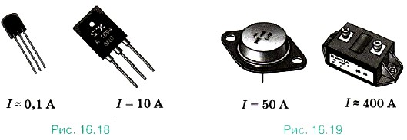

Транзисторы получили чрезвычайно широкое распространение в современной технике. Они заменили электронные лампы в электрических цепях научной, промышленной и бытовой аппаратуры.

Портативные радиоприёмники, в которых используются такие приборы, в обиходе называются транзисторами. Преимуществом транзисторов (так же как и полупроводниковых диодов) по сравнению с электронными лампами является прежде всего отсутствие накалённого катода, потребляющего значительную мощность и требующего времени для его разогрева. Кроме того, эти приборы в десятки и сотни раз меньше по размерам и массе, чем электронные лампы.

**Ответить на вопросы:**

1.Что происходит в контакте двух проводников n- и р-типов?

2. Что такое запирающий слой?

3. Какой переход называют прямым?

4. Для чего служит полупроводниковый диод?